 | Académie : |  |  | Session :
 | Examen : |  |  |  | Série :
DANS CE CADRE | Spécialité/option : |  | Repère de l’épreuve :
 | Épreuve/sous épreuve :
 | NOM :
 | (en majuscule, suivi s’il y a lieu, du nom d’épouse)  Prénoms : | N° du candidat ………………..  (le numéro est celui qui figure sur la convocation ou liste d’appel)
 | Né(e) le :
Ne rien Écrire | Appréciation du correcteur  Note :
Il est interdit aux candidats de signer leur composition ou d'y mettre un signe quelconque pouvant indiquer sa provenance.

Baccalauréat Professionnel
Maintenance des Systèmes de Production Connectés
Épreuve E2 PREPARATION D’UNE INTERVENTION
Sous-épreuve E2. a Analyse et exploitation des données techniques

DOSSIER
QUESTIONS-REPONSES

Matériel autorisé :
- L’usage de la calculatrice avec mode examen actif est autorisé.
L’usage de calculatrice sans mémoire, « type collège » est autorisé :

Q1 | Analyse de l’historique | DTR 5/14 et DTR 6/14 | Temps conseillé :  30 minutes

A l’aide des données techniques et des indications portées dans les différents tableaux.

Q1.1 – Déterminer le taux de rendement synthétique (T.R.S.) durant une année d’utilisation du dégroupeur. (Le T.R.S. sera exprimé en pourcentage)
Calcul :

T.R.S. =

Q1.2 – Préciser si l’objectif du T.R.S. est-il atteint. Justifier la réponse.

Le T.R.S. attendu n’est semble-t-il pas atteint. Il est donc nécessaire d’identifier les défauts (ou les éléments) qui génèrent le plus d’arrêt à partir de l’historique des pannes du dégroupeur.

Q1.3 – Déterminer le nombre de pannes et le temps d’arrêt total par type d’arrêt.

Type d’arrêt | Nbre de pannes | Temps d’arrêt
Défaut électrique  (Contacteur, Module de sécurité, Démarrage moteur, Potentiomètre, Relais, Capteur) | 6
Défaut de synchronisation |  | 40 min.
Nettoyage | 3 | 120 min.
Défaut de mise au pas des flacons
Défaut mécanique
(Limiteur de couple, Renvoi d’angle)
Réunion sécurité | 1 | 30 min.
Réunion qualité | 2 | 40 min
Réglage composant
(Tension de courroie, de chaîne)

Q1.4 – Classer par ordre croissant les trois types d’arrêts qui génèrent les plus grands temps d’arrêt de production.
Rang | Type d’arrêt | Temps total d’arrêt
1
2
3

La transmission entre l’arbre de sortie du renvoi d’angle et l’arbre du rouleau du convoyeur est la cause de pannes occasionnant des temps d’arrêt importants.

Pour réduire le temps d’arrêt du système les services « Production » et « Qualité » de l’entreprise TECHFLOC ont édité la demande suivante :

Afin de répondre aux exigences d’hygiène et de qualité, l’utilisation de chaîne de transmission est à proscrire (le graissage de la transmission pouvant présenter des inconvénients avec des traces de graisse sur les flacons). Le service de production demande au service de maintenance de remplacer la transmission par chaîne en sortie du renvoi d’angle par une transmission par courroie.
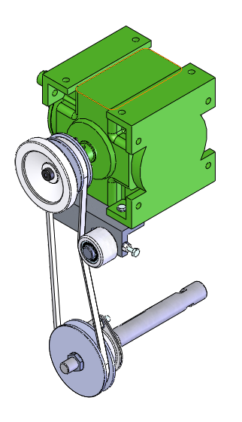
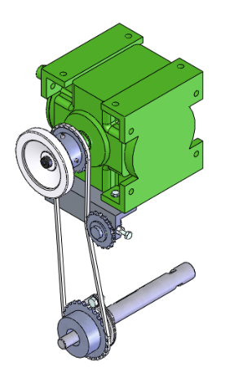
Chaîne
Courroie
trapézoïdale
Montage initial
(avant intervention)
Montage final
(après intervention)

On donne :
La fréquence de rotation de l’arbre d’entrée du renvoi d’angle : n _{Entrée Renvoi d’angle} = 110 tr/min.
La fréquence de rotation de l’arbre de sortie du renvoi d’angle : n _{Sortie Renvoi d’angle} = 36 tr/min.
Rapport de transmission :
R = Nombre de dents de la roue menante / Nombre de dents de la roue menée
ou R = Ø poulie menante / Ø poulie menée

Q2 | La transmission existante entre le renvoi d’angle et le convoyeur | DTR 7/14 et DTR 9/14 | Temps conseillé :  30 minutes

Q2.1 – Compléter le repère des pièces sur la vue éclatée de la transmission du mouvement entre l’ « Arbre de sortie du renvoi d’angle » et l’ « Arbre du rouleau du convoyeur ».
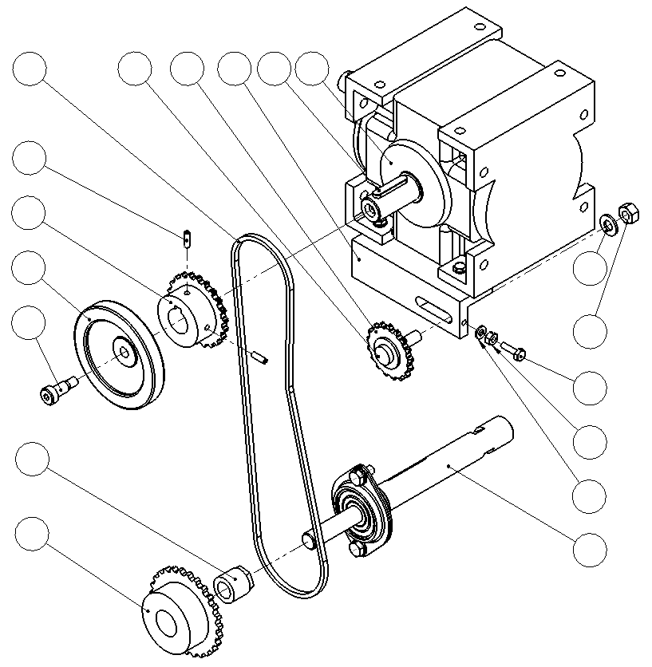

1
7

3

8

Q2.2 – Préciser en entourant les bonnes réponses le type de transmission existant entre les sous-ensembles « Arbre de sortie du renvoi d’angle » / « Arbre du rouleau du convoyeur ».
 | Type de transmission | Solution technologique utilisée
Sous-ensemble  « Arbre de sortie du renvoi d’angle »  /  Sous-ensemble  « Arbre du rouleau du convoyeur » | Transmission  avec transformation  du mouvement
Transmission
sans transformation
du mouvement
Définir la solution technologique utilisée.

Q2.3 – Compléter la chaîne cinématique de la transmission du mouvement à l’arbre du rouleau du convoyeur, à l’aide des documents mis à votre disposition.

Arbre
de sortie du renvoi d’angle

Arbre du rouleau convoyeur

1
8

Q2.4 – Préciser le repère et le nombre de dents des pignons entre lesquels se fait la transmission du mouvement. Préciser également « l’utilisation » (menant ou mené) de chacun de ces pignons sur le dégroupeur en entourant la bonne proposition.
Transmission Arbre de sortie du renvoi d’angle / Arbre du rouleau du convoyeur
Repère du pignon |  |  | Repère du pignon
Nombre de dents |  |  | Nombre de dents
« Utilisation » | Pignon menant |  | « Utilisation » | Pignon menant
 | Pignon mené |  |  | Pignon mené

Q2.5 – Calculer le rapport de transmission R_{T} entre l’arbre de sortie du renvoi d’angle et l’arbre du rouleau du convoyeur dans le cas de la transmission par chaine.

Rapport de transmission R_{T} =

Q2.6 – Déduire la fréquence de rotation n _{Rouleau du convoyeur} (en tour/minute).
Calcul :

n Rouleau du convoyeur = RT x n Sortie Renvoi d’angle

n _{Rouleau du convoyeur} =

Q3 | Vérification de la fréquence de rotation réelle | DTR 11/14 | Temps conseillé :  10 minutes

Pour une plus grande sécurité la mesure de vérification de fréquence de rotation de l’arbre du rouleau convoyeur s’effectuera sans contact.

Q3.1 – Indiquer sur quelle position le sélecteur de mode (repère D) doit être positionné en cochant la case correcte dans le tableau ci-dessous.

m/min contact
rpm contact
rpm photo

Q3.2 – Indiquer par une flèche sur la vue ci-dessous l’emplacement où le tachymètre devra être positionné pour effectuer la mesure de la fréquence de rotation du rouleau du convoyeur.

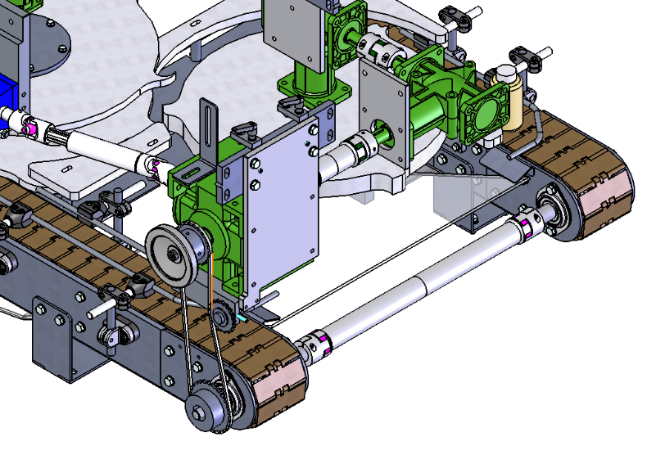

Q3.3 – Indiquer quelle touche devra être appuyée pour réaliser la mesure. Préciser son repère.

Q4 | Le choix de la courroie à mettre en place sur le dégroupeur | DTR 7/14 à DTR 10/14 | Temps conseillé :  20 minutes
Transmission par courroie
Diamètre primitif de la poulie à mettre en place sur l’arbre du renvoi d’angle | 73 mm
Diamètre primitif de la poulie à mettre en place sur l’arbre du rouleau du convoyeur | 90 mm

Le couple de poulie prévu pour le changement de transmission à les caractéristiques ci-contre :

Q4.1 – Vérifier que la fréquence de rotation n Rouleau du convoyeur (29,34 tr/min) est inchangée après avoir remplacé la transmission.
Pour cela calculer le « nouveau » rapport de transmission et la « nouvelle » fréquence de rotation du rouleau du convoyeur.
Rapport de transmission = Ø poulie menante / Ø poulie menée = n menée / n menante
Donc : n menée = (Ø poulie menante / Ø poulie menée) x n menante

Fréquence de rotation identique | OUI | NON

Q4.2 – Relever sur le dessin d’ensemble « DEGROUPEUR – Transmission par ensemble pignons-chaîne » (Page DTR 7/14) l’entraxe entre l’« Arbre de sortie du renvoi d’angle » et l’« Arbre du rouleau du convoyeur ».
Entraxe (en mm)

Q4.3 – Calculer la longueur primitive de la courroie (longueur de référence) à l’aide de la formule ci-dessous.
D₁ : diamètre de la poulie 1(en mm)
D₂ : diamètre de la poulie 2 (en mm)
a : entraxe (en mm)
avec
L_{P} = (2 x a) + 1.57 x (D₁ + D₂)

Longueur de la courroie :

Q4.4 – Choisir la courroie de remplacement et compléter le tableau à partir des informations ci-dessous et de la documentation technique « Courroies GATES » (Page DTR 10/14)
(On prendra pour longueur calculée à la question précédente L = 828 mm)
Désignation | Longueur intérieure | Longueur de référence

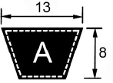
Les dimensions des poulies mises en place sur le système imposent la section de la courroie de transmission représentée ci-contre :

Q5 | La mise en place de la nouvelle transmission | DTR 8/13 et DTR 9/13 | Temps conseillé :  20 minutes

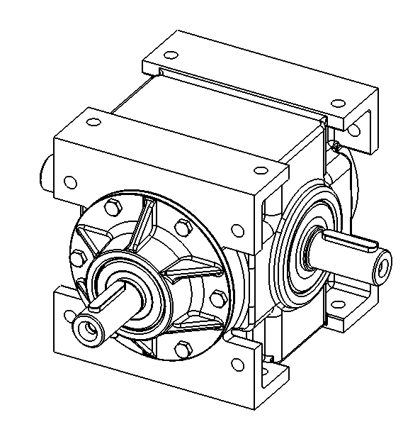
Q5.1 – Identifier les surfaces intervenant dans
la mise en position radiale de la poulie en
Renvoi d’angle
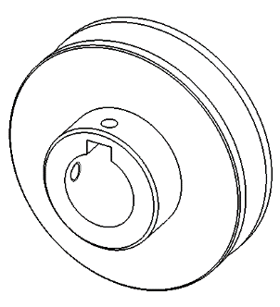
les coloriant en vert sur les vues
du renvoi d’angle et de la poulie ci-contre.

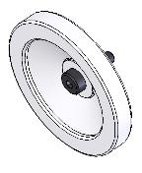
Remarque : La mise en place du Volant (repère 12) et de la vis en bout d’arbre de sortie du renvoi d’angle assurera la mise en position axiale et de la poulie.
12
13

Poulie supérieure

Q5.2 – Identifier la (ou les) pièce(s) assurant l’arrêt en rotation de la poulie supérieure sur l’arbre du renvoi d’angle. Préciser également le nombre de pièces concernées.
Nom(s) et repère(s) de la (des) pièce(s) :

Q5.3 – Identifier la (ou les) pièce(s) assurant l’arrêt en translation de la poulie supérieure sur l’arbre du renvoi d’angle. Préciser également le nombre de pièces concernées.
Nom(s) et repère(s) de la (des) pièce(s) :

Q5.4 – Préciser le nombre de degré(s) de liberté existant(s) ainsi entre la poulie supérieure et l’arbre du renvoi d’angle et nommer la liaison réalisée.

Liaison réalisée :
Nombre de degré(s) de liberté existant(s) :

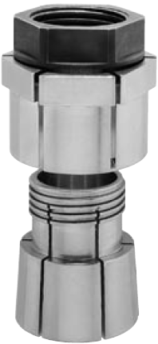
La liaison complète entre l’arbre du convoyeur (ensemble palier 8) et la poulie inférieure est réalisé par un moyeu de serrage nommé « Trantorque GT™ ». (Voir photo ci-contre)
Ce moyeu de serrage est composé de trois pièces comprenant un élément intérieur, un manchon extérieur et un écrou qui les contrôle. Les éléments intérieurs et extérieurs sont associés par paire. Par conséquent, lorsque l'écrou est tourné, l'appareil se dilate à l'intérieur de l'élément (pièce femelle) et se contracte sur l'arbre (pièce mâle), offrant ainsi une liaison complète entre ces deux pièces.
Surface conique

Elément
intérieur
Elément
extérieur
Ecrou

Schéma de principe

Q5.5 – Préciser tout l’outillage nécessaire afin de mettre en place la liaison complète de la poulie inférieure sur l’arbre du convoyeur (ensemble palier 8). (Donner le nom et le nombre de chaque outil)
Liste de l’outillage nécessaire :

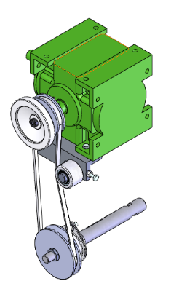
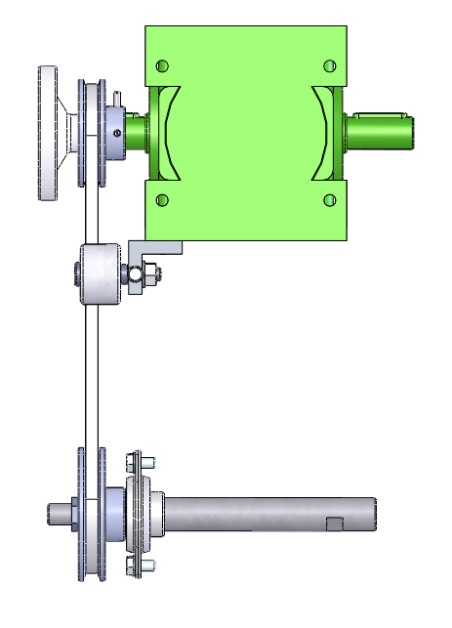
Q5.6 – Indiquer par une (ou plusieurs) flèche(s)
F
Vue suivant F
sur la « vue suivant F », le (ou les) emplacement(s)
où l’outillage devra être positionné pour la mise en place de la poulie.

Q5.7 – Indiquer si les affirmations du tableau ci-dessous sont « vraies » ou « fausses » lors de la mise en place de la poulie inférieure.
(Entourer la bonne réponse)

La mise en place d’une clavette  en plus du moyeu de serrage est nécessaire | VRAI | FAUX
La position axiale de la poulie sur l’arbre est imprécise | VRAI | FAUX
Un usinage spécial est nécessaire sur l’arbre | VRAI | FAUX
Un usinage spécial est nécessaire sur la poulie | VRAI | FAUX

Q5.8 – Préciser, à l’aide des documents DTR 8/14 et DTR 9/14, le nom et le repère de toutes les pièces sur lesquelles vous devrez intervenir pour assurer le réglage de la tension du lien souple.
Nom(s) et repère(s) de la (des) pièce(s) :

Q5.9 – Préciser si un ou plusieurs des éléments identifiés ci-dessus seront à remplacer lors du changement de transmission entre le renvoi d’angle et le convoyeur.

Elément(s) à remplacer | OUI | NON
(Entourer la bonne réponse)
Q6 | Identifier et caractériser la chaîne d’énergie du convoyeur | DTR 13 et 14/14 | Temps conseillé :  10 minutes

Q6.1– Identifier les composants de la chaîne d’énergie du convoyeur
Alimenter
Transmettre
Convertir
Distribuer
Réalisation de l’action
Énergie d’entrée
Ordres

.
We :
230 mono
……………………………………………………………………………………………………………………………………………………
……………………………………………………………………………………………………………………………………………………
Réducteur/
Limiteur de couple/
cardans/renvoi d’angle
/Pignons/
courroie
Transfert des flacons

Prise 16A
2 pôles+ Terre

Q6.2– Indiquer la désignation, les caractéristiques et la fonction des composants ci-dessous

Repère | Désignation et caractéristiques | Fonction
U2 | …………………………………………………………………………………………………………………………………………………… | ……………………………………………………………………………………………………………………………………………………
M1 | …………………………………………………………………………………………………………………………………………………… | ……………………………………………………………………………………………………………………………………………………

Q6.3– Indiquer la tension d’alimentation du variateur
……………………………………………………………………………………………………………………………………………………
……………………………………………………………………………………………………………………………………………………

Q6.4– Indiquer le composant qui protège le variateur U2 contre les courts-circuits et les surcharges.
……………………………………………………………………………………………………………………………………………………

